FORMULAIRE D’INSCRIPTION EXPO-ATELIER
« Air l’expo qui inspire »
Du 16 novembre 2020 au 23 décembre 2020
Lieu : SEINERGY LAB, 53 avenue Paul Raoult, 78 130 Les Mureaux
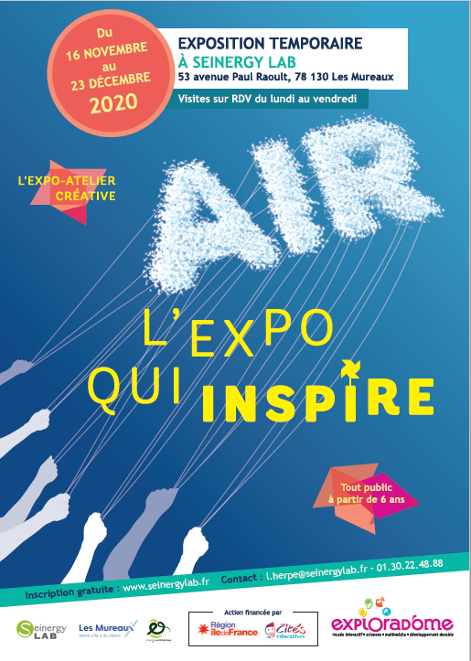

GRATUIT - Tout public
Accueil dans le respect des règles sanitaires en vigueur

Scolaires Périscolaires Autre statut (préciser) : …………………………………………………………………………………………………………….

Inscription sur rendez-vous uniquement :
Créneau souhaité | Lundi | Mardi | Mercredi | Jeudi | Vendredi
De 9h30 à 11h00
De 14h30 à16h00

Sur le créneau de 1h30 programmé =
1 heure d’animation prévisionnelle expo-atelier + 15 minutes pour l’accueil + 15 minutes pour la clôture de la séance

Nom de l’établissement (à compléter pour les groupes) :
Nom de la personne à contacter :
Tél pour confirmation du RDV :
Niveau du public / ou statut pour les individuels :
Nombre de bénéficiaire :
Nombre d’encadrant (à compléter pour les groupes) :

Formulaire à renvoyer à : l.herpe@seinergylab.fr
Votre contact Laurence HERPE : 01.30.22.48.88 ou 01.30.22.45.60
Action financée par :

« AIR, l’expo qui inspire » est une exposition participative qui traite de l’interaction homme/air à l’échelle de la planète, de la ville et de l’homme lui-même.
Ludique et interactive, elle explore tous les aspects de l’air.

6 pôles thématiques permettent au visiteur
d’expérimenter, de comprendre et de réfléchir sur toutes les facettes de l’air selon 3 dimensions : scientifique, culturelle et citoyenne.

Cette exposition s’inscrit dans le cadre du projet QSEC² (Questions de Sciences, Enjeux Citoyens), qui a pour ambition de développer le dialogue entre citoyens, chercheurs et élus autour des impacts sociétaux des sciences et des techniques. L’exposition est le fruit de la collaboration entre l’Exploradôme musée des sciences et du numérique, l’association Terre Avenir et l’Espace des Sciences Pierre Gilles de Gennes, associée à l’expertise citoyenne et scientifique de volontaires venus de toute la région.

Notre partenaire Energies Solidaires, association engagée dans la lutte contre les dérèglements climatiques et la précarité énergétique proposera dans le cadre de cette visite rafraîchissante un atelier encadré en petit groupe pour mieux comprendre quels sont les liens entre l’air et le climat ainsi que les enjeux environnementaux actuels.

